Достаточно часто можно встретить случаи, когда появление особого ребенка, наоборот, сплачивает семью, ведь преодоление трудностей объединяет и делает из людей воинов, настоящих единомышленников.
В середине двадцатого века роль отца в жизни особого ребенка изучали американские исследователи. Согласно их данным, дети-инвалиды, отцы которых принимали активное участие в воспитании своих чад, показали более высокие результаты в моторном и умственном развитии. Так же, такие дети гораздо лучше адаптируются в социуме.
Согласно данным статистики, две трети отцов особых детей не бросают семью, а продолжают борьбу бок о бок с мамой своего ребенка. А иногда, они становятся для своего чада и отцом и матерью, ведь мамы так же, не всегда способны смириться с появлением особого ребенка, особенно благодаря нашим органам опеки, которые призывают мать отказаться от такой «обузы» и забыть о судьбе ребенка, предоставив это государству.
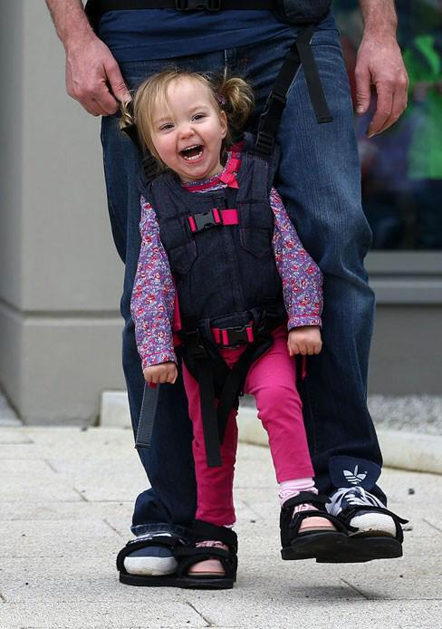

Социальный педагог отделения социальной диагностики и социально-правовой помощи
Ю.В. Никитко

Ставропольский край
ст. Курская, пер.
Школьный, 4а
8(87964)64235
Официальный сайт:курский-срцн.рф

Государственное казенное учреждение социального обслуживания «Курский социально – реабилитационный центр для несовершеннолетних «Надежда»

Особенности поведения отца ребенка – инвалида.
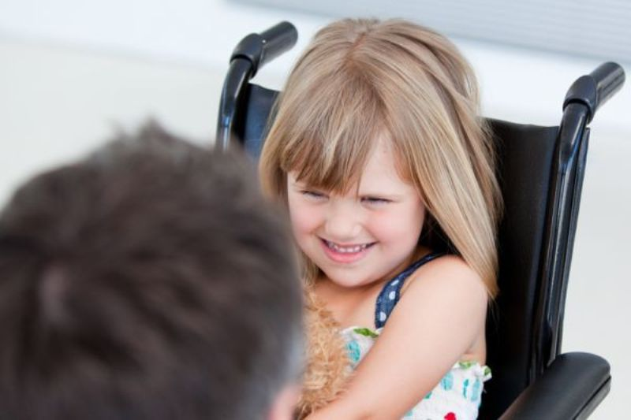

ст. Курская

Отец ребенка – инвалида.
Отец! Как много в этом слове! Когда человек появляется на свет, безусловно, центром вселенной для него становится мама. Каждый из нас буквально связан с матерью, и эта связь не прерывается всю жизнь. Второй по важности, конечно же, отец. Если мама – наша неотъемлемая часть, то папа, это проводник мира, человек, который способен объяснить и показать его устройство.
Полноценное развитие любого ребенка возможно только в гармоничной семье, где есть и мама, и папа. Папа для ребенка, это всегда защита и опора, человек, который подставит плечо и поможет в непростой ситуации. Отношение между родителями — это модель поведения ребенка во взрослом мире. Тем более, если речь идет о малыше с ограниченными возможностями, ведь ему вдвойне тяжелее адаптироваться и найти себя в жизни.
Рождение особого ребенка, это своеобразное испытание семьи на прочность. Каждая проходит его как умеет. Однако почему-то часто сдаются именно папы, а мамы не бросают свое чадо и борются до конца.

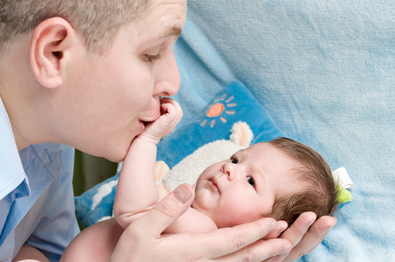

Почему папы так поступают?
Отец ребенка инвалида... Данные социологических опросов неутешительны, треть отцов особых детей покидают семью и никогда не видятся с ребенком. Почему же сильный пол проявляет слабость в такой тяжелый момент для жизни семьи?
Нужно понимать, что отец, узнавший об инвалидности ребенка находиться в состоянии сильнейшего стресса. Искажаются его представления о смысле жизни и роли семьи в этой жизни. Появляются комплекс вины, чувство гнева, а иногда сильное отчаяние и депрессия.
Для любого мужчины очень важна идея продолжения рода. Появление на свет особого ребенка многие папы воспринимают как показатель их несостоятельности и неполноценности. Принять такого ребенка для многих очень сложно, и папы уходят совершать более «удачные» попытки.
После рождения любого ребенка, тем более, с ограниченными возможностями, мама целиком и полностью «уходит в него». У второй половины может проявиться чувство ревности, особенно если ребенок – первенец. Эта причина разлада во многих семьях. Естественно, каждый случай индивидуален, и никто не вправе осуждать, если отец ребенка инвалида сделал выбор в пользу создания новой семьи.
Есть то, особое чувство, которое удерживает папу от рокового шага. Это отцовская любовь. В отличие от материнской, она формируется постепенно, требуется некоторое время и близкий контакт с малышом. Мать любит своего ребенка просто за то, что он есть, у отца же все намного сложнее. Они любят детей за что-то конкретное, например, за будущее, которое символизирует их чадо.
Когда рождается ребенок-инвалид, мечты о будущем становятся более призрачными. Очень сложно смириться и начать борьбу, на это способны только по- настоящему сильные личности. Трудно принять ребенка таким, какой он есть.

